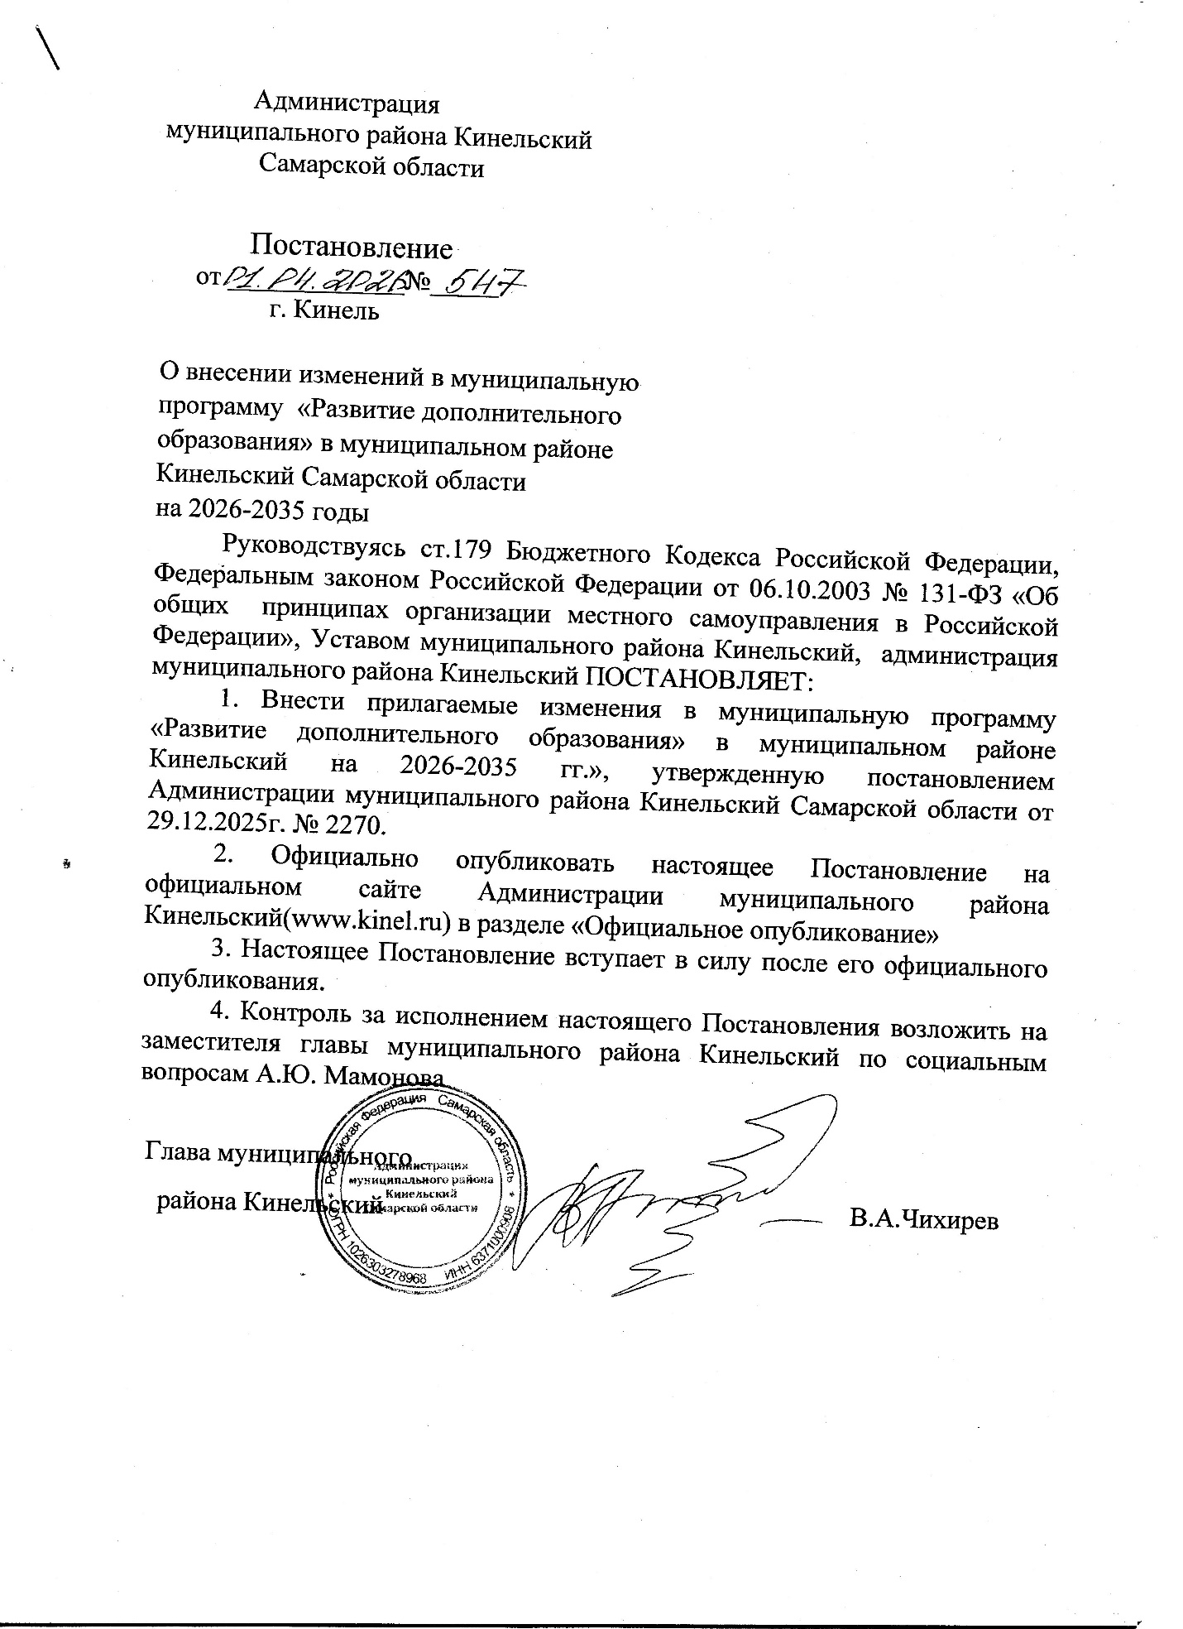

Согласовано:

Руководитель управления финансами Е.А.Борисова

Зам. главы по экономике И.В.Литвинова

Зам. главы по социальным вопросам А.Ю.Мамонов

Начальник юридического отдела Т.Л.Силантьева

Cоколова 8(846-63)27325
Рассылка: прокуратура – 1 экз., МБУ ДО «Георгиевская ДШИ» -1 экз.,
организационный отдел – 1 экз.

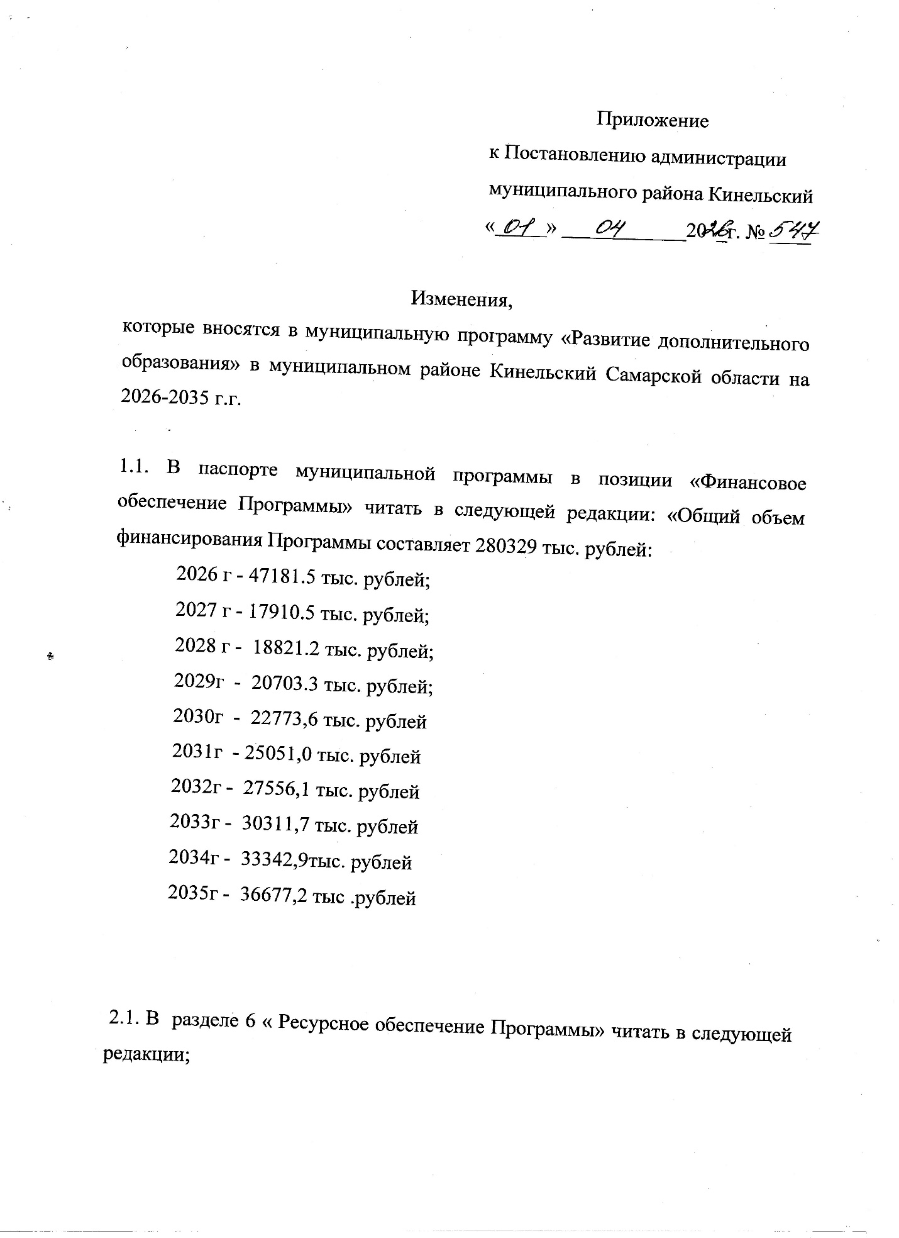

Общий объем финансирования Программы составляет 280329,3 тыс. рублей:
2026 г – 47181,5 тыс. рублей; в т.ч. за счет поступающих в бюджет муниципального района Кинельский средств областного и федерального бюджета 26170,3 тыс.руб.
2027 г - 17910.5 тыс. рублей;
2028 г - 18821.2 тыс. рублей;
2029г - 20703.3 тыс. рублей;
2030г - 22773,6 тыс. рублей
2031г - 25051,0 тыс. рублей
2032г - 27556,1 тыс. рублей
2033г - 30311,7 тыс. рублей
2034г - 33342,9тыс. рублей
2035г - 36677,2 тыс .рублей

2.2. Раздел 7 «Прогноз сводных показателей стоимости мероприятий, выполняемых в рамках муниципальной программы» изложить в следующей редакции:
№ п/п | Мероприятия  по реализации  Программы | Натуральный показатель потребитель | Прогноз стоимости по годам
№ п/п | Мероприятия  по реализации  Программы | Натуральный показатель потребитель | 2026 | 2027 | 2028 | 2029 | 2030 | 2031 | 2032 | 2033 | 2034 | 2035
 | 1. Организация обучения по программам дополнительного образования различной направленности.
1.1  2.1  3.1  4.1  5.1 | Реализация дополнительных образовательных программ  Капитальный ремонт здания ДШИ, находящегося по адресу: Самарская область, Кинельский район, с. Георгиевка, ул. Школьная,15  Художественное оформление входных групп зданий ДШИ находящегося по адресу: Самарская область, Кинельский район, с. Георгиевка, ул. Школьная,15  Подготовка проекта на газоснабжение и дальнейшее технологическое присоединение к сетям газоснабжения здания ДШИ находящегося по адресу: Самарская область, Кинельский район, с. Георгиевка, ул. Школьная,15  Проведение строительного контроля по объектам: кап ремонт  здания ДШИ находящегося по адресу: Самарская область, Кинельский район, с. Георгиевка, ул. Школьная,15 | 194 | 17034,2  29078,2  300,0  200,0  569,1 | 17910,5 | 18821,2 | 20703,3 | 22773,6 | 25051 | 27556,1 | 30311,7 | 33342,9 | 36677,2
 | ИТОГО: |  | 47181,5 | 17910,5 | 18821,2 | 20703,3 | 22773,6 | 25051 | 27556,1 | 30311,7 | 33342,9 | 36677,2

Приложение 1
к муниципальной программе « Развитие дополнительного
образования» в муниципальном районе Кинельский
Самарской области на 2026-2035 годы

Перечень мероприятий муниципальной программы

№  п/п | Наименование  мероприятия | Ответственные исполнители  (соисполнители) | Срок реализации | Бюджет | Объем финансирования по годам (тыс. рублей)
 |  |  |  |  | всего в 2026-2035 годах | 2026 | 2027 | 2028 | 2029 | 2030 | 2031 | 2032 | 2033 | 2034 | 2035 | Ожидаемый результат
1 | 2 | 3 | 4 | 5 | 6 | 7 | 8 | 9 | 10 | 11 | 12 | 13 | 14 | 15 | 16 | 17

I.Совершенствование образовательного процесса

1 | Реализация дополнительной предпрофессиональной общеобразовательной программы в области музыкального искусства «Духовые и ударные инструменты» | МБУ ДО  «Георгиевская детская школа искусств» м.р. Кинельский | 2026-2035 | Местный бюджет | 79530,7 | 5415,1 | 5693,7 | 5983,2 | 6581,5 | 7239,2 | 7963,6 | 8759,7 | 9635,7 | 10599,3 | 11659,3 | Повышение качества образовательной,воспитательной культурно - досуговой деятельности ДШИ в рамках системы непрерывного, преемственного и доступного образовательного процесса.

2 | Реализация дополнительной предпрофессиональной общеобразовательной программы в области музыкального искусства «Народные инструмен-  ты» | МБУ ДО  «Георгиевская детская школа искусств» м.р. Кинельский | 2026-2035 | Местный бюджет | 38623,6 | 2626,9 | 2762 | 2902,5 | 3192,7 | 3512 | 3863,2 | 4249,4 | 4687,3 | 5156 | 5671,6 | Повышение качества образовательной,воспитательной, культурно - досуговой деятельности ДШИ в рамках системы непрерывного, преемственного и доступного образовательного процесса.

3 | » Реализация дополнительной предпрофессиональной общеобразовательной программы в области музыкального искусства «Фортепиано | МБУ ДО  «Георгиевская детская школа искусств» м.р. Кинельский | 2026-2035 | Местный бюджет | 25746,9 | 1753 | 1843,2 | 1936,9 | 2130,6 | 2343,7 | 2578,1 | 2835,9 | 3119,5 | 3431,4 | 3774,6 | Повышение качества образовательной, воспитательной, культурно - досуговой деятельности ДШИ в рамках системы непрерывного, преемственного и доступного образовательного процесса.

4 | Реализация дополнительной предпрофессиональной общеобразовательной программы в области музыкального искусства «Скрипка» | МБУ ДО  «Георгиевская детская школа искусств» м.р. Кинельский | 2026-2035 | Местный бюджет | 30661,8 | 2087,7 | 2195,1 | 2306,7 | 2537,4 | 2791,1 | 3070,2 | 3377,2 | 3714,9 | 4086,4 | 4495,1 | Повышение качества образовательной ,воспитательной, культурно - досуговой деятельности ДШИ в рамках системы непрерывного, преемственного и доступного образовательного процесса.

5 | Реализация дополнительной предпрофессиональной общеобразовательной программы в области музыкального искусства «Хоровое пение» | МБУ ДО  «Георгиевская детская школа искусств» м.р. Кинельский | 2026-2035 | Местный бюджет | 13855,0 | 943,4 | 991,9 | 1042,4 | 1146,6 | 1261,2 | 1387,3 | 1526 | 1678,6 | 1846,4 | 2031,2 | Повышение качества образовательной ,воспитательной, культурно - досуговой деятельности ДШИ в рамках системы непрерывного, преемственного и доступного образовательного процесса.

6 | Реализация дополнительной предпрофессиональной общеобразовательной программы в области музыкального искусства «Живопись | МБУ ДО  «Георгиевская детская школа искусств» м.р. Кинельский | 2026-2035 | Местный бюджет | 35898,5 | 2444,2 | 2569,9 | 2700,6 | 2970,7 | 3267,8 | 3594,6 | 3954,0 | 4349,4 | 4784,5 | 5262,8 | Повышение качества образовательной,воспитательной, культурно - досуговой деятельности ДШИ в рамках системы непрерывного, преемственного и доступного образовательного процесса.

7 | Реализация дополнительных общеразвиваюших программ в области искусств | МБУ ДО  «Георгиевская детская школа искусств» м.р. Кинельский | 2026-2035 | Местный бюджет | 25865,2 | 1763,9 | 1854,7 | 1948,9 | 2143,8 | 2358,2 | 2594 | 2853,9 | 3126,3 | 3438,9 | 3782,6 | Повышение качества образовательной воспитательной, культурно - досуговой деятельности ДШИ в рамках системы непрерывного, преемственного и доступного образовательного процесса.
8 | Капитальный ремонт здания ДШИ, находящихся по адресу: Самарская область, Кинельский район ,с. Георгиевка, ул. Школьная ,15 |  | 2026-2035 |  | 29078,2 | 29078,2
9 | Художественное оформление входных групп зданий ДШИ , находящихся по адресу: Самарская область, Кинельский район ,с. Георгиевка, ул. Школьная ,15 |  | 2026-2035 |  | 300,0 | 300,0
10 | Подготовка проекта на газоснабжение и дальнейшее технологическое присоединение к сетям газоснабжения здания ДШИ , находящихся по адресу: Самарская область, Кинельский район ,с. Георгиевка, ул. Школьная ,15 |  | 2026-2035 |  | 200 | 200,0
11 | Проведение строительного контроля по объектам : кап.ремонт ДШИ ,находящихся по адресу: Самарская область, Кинельский район ,с. Георгиевка, ул. Школьная ,15 |  | 2026-2035 |  | 569,1 | 569,1
 | Итого по разделу |  | 2026-2035 | Областной и федеральный бюджет | 280329  в т.ч  26170,3 | 47181,5  в т.ч  26170,3 | 17910,5  - | 18821,2  - | 20703,3  - | 22773,6  - | 25051 | 27556,1 | 30311,7 | 33342,9  - | 36677,2  -

